TEORIAS DEL APRENDIZAJE

Segunda parte: Los nuevos tiempos

Cap 10. Informática y aprendizajes de vanguardia

Aprendizaje en medio de máquinas. Ayudan a aprender a NAVEGAR
Mapas nuevos para aprender
Mac Luhan, Bill Gates, Sergei Brin
Aprendizajes permanentes
Tipos de aprendizajes Modelos A. Karmilof. Y J. Fodor
Aprendizajes tecnológicos: TIC y TAC. Aulas virtuales
Herramientas informáticas: Redes sociales, blogs, webs
Las ofertas de Internet Internet

El aprendizaje tiene que ser abierto, curioso, riguroso, integrador, alentador



1. La realidad hoy: mapas de nuevos rasgos

Sin casi habernos dado cuenta los hombres, todos, hemos entrado en el siglo XXI con paso acelerado y con las miradas puesta en el mundo de las explosiones: explosión demográfica, explosión tecnológica y explosión de las ideologías, que llenan con su estrépìto y resplandor a todos los hombres,

Hay mil cosas que están cambiando vertiginosamente en la aurora de este nuevo siglo y que en las décadas venideras no serán iguales que el pasado. Pero hay una realidad clara, que el hombre no va a cambiar en lo sustancial, aunque la cultura que lo envuelva seguirá renovando sus ropajes y sus artilugios.

Si sorprendente fue el descubrimiento del ordenador personal o del teléfono móvil y vertiginosamente se extendió por todo el universo, no menos sorpréndete debió ser un día que se pierde en la noche de los tiempos el descubrimiento del fuego, que posiblemente repropago con tanta rapidez como la tecnología reciente.

Si sorprendente fue el gran acontecimiento biológico del dominio sobre el genoma humano y se proclamo como la conquista máxima de los tiempos nuevos, perro acaso fue igualmente resulto descubrimiento portentoso cuando alguien, no menos debió ser cuando alguien inventó la noria y descubrió que se podía sacar y elevar el agua

Y si sorprendente fue ver que el hombre podía tomar unos vehículos aéreos y en pocas horas viajar por toda la tierra, no menos admirable fue cuando alguien descubrió que se podía usar el magnetismo en una cajita para detectar con exactitud donde se encontraba el polo norte, o el sur, y viajar por tierra y por mar sin necesidad de mirar las estrellas orientadoras o el resplandor de la luna.

Es interesante constatar que el común denominador de todos los tiempos antiguos y modernos, y de todos los campos del saber, del biológico, del físico y del geográfico están enlazados por un hilo misteriosos y eficaz que es el deseo de saber más cada vez, de aprender y de convertir lo aprendido en plataforma de nuevos aprendizaje

Pero es bueno que sepamos, y para ello aprendamos cada vez más y que recordemos que hoy, siglo XXI, aprender, es ante todo saber manejar lenguaje para poder transmitirlos y depurarlos

Por eso recordamos que hoy domina la esfera de la comunicación lo audiovisual, lo informático y la exploración de documentación

- Los medios de información y comunicación

a) Lo visual. Marshall Mac Luhan. Aprender a mirar

Desde que la fotografía irrumpió en la vida de los hombres, y luego llegó el cine y al final la Televisión, el hombre ha tenido que aprender a mirar, Ese aprendizaje se ha convertido en algo tan imprescindible que quien no haya desarrolla la capacidad de crítica ante la persona se siente arrollado por el impresionante cúmulo de imágenes, insinuaciones, proyecto, programas, invitaciones

Analfabeto funcional es el crédulo que se convierte en esclavo de la pantalla, y puede llegar a una teleadicción atroz, acaso a una forma esclavizante de ludopatía o iconofilia que le impide llevar vida sana. Y vida sana es la que tiene quien puede prescindir de la pantalla sin sufrir o es capaz de entender el sentido de un spot comercial sin dejarse subyugar por sus encantos

Mac Luhan, Marshall (1911 -1980) fue un experto en analizar el poder de la Agamenn televisiva o de cualquier otro tipo y advertir que la Galaxia de Gutemberg había llegado a su fin, pues la letra impresa en celulosa, en papel, se estaba velozmente sustituyendo por una nueva galaxia. Indicó que había que preparar a los hombres para otro tipo de alfabetización
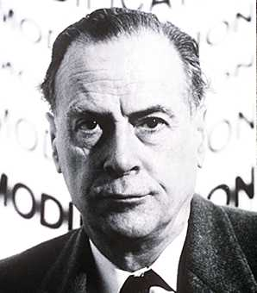
Mac Luhan

Nació en Edmonton (Alta, Canadá), y estudió en las universidades de Manitoba y Cambridge. Ejercicio la docencia en diversas universidades de Canadá y de Estados Unidos. Profesor de literatura inglesa, crítica literaria y teoría de la comunicación, McLuhan pronto adquirió gran prestigio como experto en la comunicación por medio de la imagen.

Hacia la década de los años 60 acuñó el término “aldea global” para describir la interconexión humana a escala mundial generada por los medios electrónicos de comunicación. Es famosa su sentencia: "El medio es el mensaje".

McLuhan es creador de numerosos conceptos hoy populares acerca de los medios de difusión masiva y la sociedad de la información, tales como la «Galaxia Gutenberg», la «aldea global», la diferenciación entre medios «fríos» y «calientes» y la descripción de los medios de comunicación como «extensiones» de la persona.

Es innegable que McLuhan fue hombre libre que quiso hacer libres a los demás. Trató de sensibilizar a la sociedad deque los medios audiovisuales habían ganado la batalla de la comunicación y que había que cultivar una nueva asignatura en los planes de formación: el aprendizaje de las técnicas visuales y la actitud crítica ante los que las usan por interese mercantiles, políticos o de otro tipo.
Precisamente sobre su sepulcro hoy existe una lápida con la inscripción: «La verdad nos hará libres».

La perspectiva de McLuhan respecto a los medios de comunicación social se asimila a «determinismo tecnológico». Cuando murió todavía no había llegado la comunicación a los recursos y usos actuales. Pero él tuvo el mérito de anunciarlo, porque fue capaz de saber lo que se venía encima

Sus teorías sobre la comunicación tienen su origen en el convencimiento de que los medios electrónicos, en especial la televisión, producen un impacto que supera el material comunicado. McLuhan insistió en la necesidad de tomar conciencia de las transformaciones que estos nuevos medios de comunicación producirán en la civilización contemporánea. Y lo que quiso fue anunciar la necesidad de cultivar la libertad de las mentes para que el instrumento no se convirtiera en el señor de las personas engañadas por la imagen.

Entre sus obras, muchas de ellas en formato ilustrado, cabe destacar: “La Galaxia Gutenberg: génesis del hommo tipographicus”, “La comprensión de los medios”, “El medio es el mensaje: un inventario de los efectos”, “La aldea global”, “Comprender los medios de comunicación: las extensiones del ser humano”, “El aula sin paredes: cómo es el aprendizaje visual”.

b) Lo informático. Bill Gates. Aprender a navegar

Bill Gates (1955- ) Es empresario estadounidense, nacido en Seattle, Washington, en una familia desahogada que le proporcionó una educación selecta en centros de elite como la Escuela de Lakeside (1967-73) y la Universidad de Harvard (1973-77)

Siempre en colaboración con su amigo Paul Allen, se introdujo en el mundo de la informática formando un pequeño equipo dedicado a la realización de programas que vendían a las Empresas o a las Administraciones públicas.

En 1975 se trasladaron a Alburquerque (Nuevo México). Allí suministraba programas a la compañía MITS que los destinaba al primer microordenador Altair. En 1976 fundaron en Alburquerque su propia empresa de producción de software informático, Microsoft Corporation, con Bill Gates como presidente y director

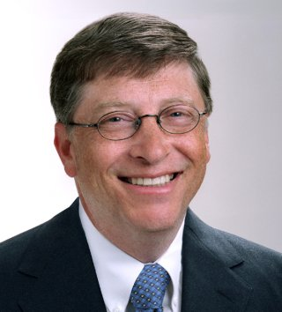
Bill Gates

En 1979 Microsoft comenzó a crecer (16 empleados), momento en que Bill Gates decidió trasladar su sede a Seattle. La expansión posterior fue espectacular: en 1980 llegó a un acuerdo con IBM para suministrarle un sistema operativo adaptado a sus ordenadores personales, el MS-DOS: Las demás hicieron lo mismo y Microsoft creció aun más. Siguió revolucionando la informática introduciendo el ratón en 1983 y el sistema de “ventanas (Windows) el mismo año

En 1986 Microsoft salió a la Bolsa y sus acciones se cotizaron tan alto que Bill Gates se convirtió en el hombre más rico de Estados Unidos. Siguió creciendo: 1.200 empleados tenía en 1988, 20.000 en 1996 y 30.000 en el 2010

Al salir el sistema Windows 95, el mismo Bill Gates hizo múltiples viajes de promoción actuando de profeta de la sociedad cibernética, como obra universalizada por Microsoft. Entonces el fundador emitió algunas ideas lapidarias. Por ejemplo: “Si lo pueblos pobres quiere salir de su retraso, tienen que buscar atajos: la informática les permitirá recorrer en poco tiempo lo que otros países tardaron muchos decenios en conseguir.”

Desde 1993 la empresa se embarcó en la promoción de los soportes multimedia, especialmente para el ámbito educativo. El talento de Gates se ha reflejado en múltiples programas informáticos, cuyo uso se ha difundido por todo el mundo Su discurso positivo y su rostro siempre alegre y sonriente ha ganado a la juventud del mundo, aunque haya tenido el desagrado de empresas rivales, que no han podido con el genio innovador del monstruo de la informática.

En los últimos años ha dejado la dirección de la Empresa y se ha dedicado a la fundación que, con su esposa Melisa, ha realizado con recursos cuantiosos y donativos interesantes para extender la educación técnica en países retrasados, para luchar contra las enfermedades epidémicas y para compartir sus inmensas riquezas con los más desheredados.

Sus aportaciones ante los grandes cambios sociales de nuestra época han provocado envidias y admiraciones, alabanzas y acusaciones de monopolio. Pero no deja de ser un hombre admirable, con ideas muy constructivas como las que consignó en uno de los libros más vendidos de 1995: “The Road Ahead” (“Camino adelante”). En español existe suyo también: “Los negocios en la era digital” y diversos artículos de revista y entrevistas,

Las innovaciones de Gates han contribuido a la rápida difusión del uso de la informática personal, produciendo una innovación técnica trascendental en las formas de producir, transmitir y consumir la información.

c) Internet. Sergei Brin (1973 - ) Aprender a buscar.

Su nombre siempre estará asociado a Google. Originario de Moscú, Sergei Brin se licenció Ciencias matemáticas y en Ciencias de la Computación por la Universidad de Maryland en College Park. Se doctoró en Ciencias de la Computación por la Universidad de Stanford. En Stanford conoció a, Larry Page, con quien desarrolló en 1988 lo que se convertiría en el buscador más usado del mundo, el Google. Fundaron la Empresa del mismo nombre y lo lanzaron al mundo.

Sergei Brin

Hoy es el modelo de otros buscadores, Yahoo, Altavista, Big-bang y medio centenar más, que intentan hacer sombra al gigante Google sin conseguirlo. Lo típico de esta herramienta es su asequible uso. No basta tener una computadora, no basta manejar programas. Es imprescindible aprender a buscar datos, campos, figuras, situaciones, juegos, periódicos, recetas, empresas, personajes. No basta navegar por el mar océano. Hay que saber cómo se sortea una tormenta o un accidente, para poder llegar al destino.

El mundo de Sergi Brin es la técnica y su ideal de vida mejorar su herramienta y hacerla mundial en contenidos y en destinatarios: mapas, libros, personajes, acontecimientos y, sobre todo, páginas web colocadas en millones de servidores repartidos por el planeta. Su ideal es sacar provecho de todo lo que pueda interesar a un buscador. Y ofrecer propaganda mundial a cualquier empresa de cualquier producto en cualquier lugar del mundo. Una tasa de unos céntimos por anunciarse y por cada consulta han hecho de los promotores del buscador portentosamente ricos.

Sergi Brin ha publicado más de una docena de artículos en revistas académicas de primer nivel, tales como “Extracción de patrones y relaciones de la World Wide Web”, “Extracción dinámica de datos: una nueva arquitectura para la información con alta dimensionalidad” (texto que comparte con Larry Page) y “Técnicas escalables para la extracción de estructuras casuales” o “Más allá de los datos de la Canasta”, etc.

Las iniciativas de este tipo y otras similares se han desarrollado, así como la invención de nuevos sistemas operativos. Tales son las del proyecto GNU, iniciado en 1983 por Richard Stallman y el sistema operativo de Linux Torvalds, los emergentes sistemas que están naciendo en Oriente Extremo, en China o en los países árabes, etc.

Ese mundo de la acción tecnológica esta lanzando al mundo de consumidores de productos tecnológicos (la mitad de la humanidad como usuarios y consumidores activos, son uno cuatro mil millones) convierten todo este mundo en un desafío impresionante.

El que no entienda que es preciso aprender de hecho, por encima de cualquier teoría de lo que es el aprendizaje, se siente irremediablemente barrido por lo caudales arrolladores de la tecnología. El que se da cuenta de que han nacido nuevos instrumentos, nuevas formas de viajar por el mundo globalizado de la cultura, tiene en sus manos el porvenir: el porvenir en instrumentos, que las conquistas quedan a merced de la inteligencia y de la suerte de cada uno.

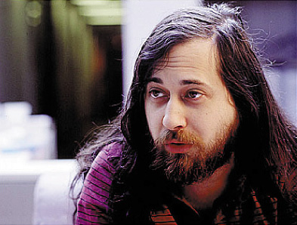
Richard Stallman Icono de Linux Linus Torvalds

2 Nuevas formas de aprender

En medio de ese torbellino de tecnologías nuevas, han ido surgiendo en las últimas décadas últimas sistemas docentes y discentes que tiende a superar la dinámica escolar del maestro que todo lo sabe y del discípulo que todo lo aprende.

Se pueden citar unas nuevas metodologías del aprendizaje que nos sitúen en el vaivén de acciones creativas en las que un maestro de hoy se ve sorprendido, o como artífice de las mismas o al menos como curioso observador de lo que acontece en las aulas del mundo.

a). Aprendizaje cooperativo

Es un concepto diferente del proceso de enseñanza y aprendizaje. Se basa en la interacción entre alumnos diversos que, en grupos de 4 a 6, cooperan en el aprendizaje de distintas cuestiones de índole muy variada. Se le denomina también aprendizaje colaborativo, aprendizaje en grupos. Insiste más en la acción compartida que en la individual.

Se parte de la idea de que el alumno aprende más enseñando a otros que escuchando del profesor. Si tiene que preparar exposiciones, seleccionar vocabularios, buscar instrumentos e ilustraciones, resumir, aclarar a los demás, y controlar resultados, su provecho es mayor. Aprende él mismo más haciendo que viendo, actuando que dejándose llevar por la docencia de un profesor.

Este aprendizaje cuenta con la ayuda del profesor, que dirige este proceso supervisándolo. Se trata, pues, de un concepto del aprendizaje no competitivo ni individualista, como lo es el método tradicional, sino que es un mecanismo colaborador que pretende desarrollar hábitos de trabajo en equipo.

Se inspira en la solidaridad entre compañeros. Y busca el que los alumnos intervengan autónomamente en su proceso de aprendizaje y aporten a los demás lo que cada uno va descubriendo.

Hay múltiples formas de conseguir esas dinámicas cooperativas, por lo que no existe una terminología ni una estrategia definida y unitaria. Simplemente se convierte en estilo pedagógico algo que es de sentido común: que el niño es activo y no pasivo. Ser intuye como presupuesto el criterio previo del “aprendizaje significativo” (selectivo, dinámico, sistemático) que mira más a la calidad que a la cantidad de lo que se aprende y que asume que hoy ya no se puede aprender de hecho todo lo que es posible.

b) Aprendizajes operativos y experiencia laboral didáctica

Se le denomina también como aprendizaje dinámico, personal, estimulado. Responde a formas didácticas en donde el actuar absorbe cualquier otra tradición de recibir pasivamente, de estudiar. El aprendizaje activo depende de los estudiantes más que de los profesores. Presupone que asumen el compromiso de aprender y luego dar cuenta de lo aprendido.

Puede ser grupal o puede ser individual pero siempre es activo, lo que supone esfuerzo, interés, trabajo, eficacia, resultados comprobables, responsabilidad profesional. La garantía del trabajo activo en el alumno se apoya en la actividad del profesor que programa, ilustra, ofrece, sugiere impulsa, anima, coordina, evalúa. Es una entelequia hablar de trabajo escolar activo con profesores pasivos y perezosos.

Los maestros del aprendizaje activo van haciendo descubrimientos junto con los alumnos. No tienen que pasar por depósito de saberes, sino por animadores del trabajo. Estos maestros participan completamente en el proceso, experimentando las cosas inesperadas, las alegrías, las penas etc., en cada ocasión. El maestro del proceso de aprendizaje activo actúa como el guía que preved parte al principio, pero se acomoda al ritmo y al derrotero que va surgiendo para llegar a la meta, que no debe ser perdida nunca de vista.

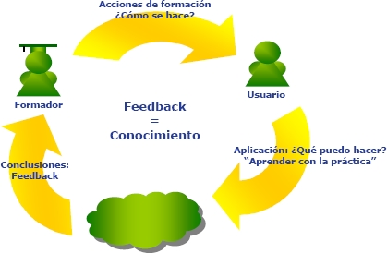

c) Aprendizajes itinerantes

Alude el término tanto al que se hace el mismo ritmo con el que se desarrolla una tarea, un oficio o un tano como el que se pretende conseguir con los grupos que carecen de residencia fija y, por su profesión o por otros motivos, no queda fijo en un lugar.

A veces se llaman “aprendizajes itinerantes” a los períodos de movilidad profesional que en distintos gremios laborales se destinan al a formación o mejores de los profesionales. Es herencia histórica de la Europa Central de la Alta Edad Media donde el maestro operario dedicaba periodos a la formación de los aprendices de su taller.

Antes de poder examinarse como maestros y adquirir categoría de oficiales en algunos gremios, canteros, orfebres, escultores, debía pasar unos años de aprendizaje itinerante para conocer nuevas formas y técnicas de trabajo, nuevos lugares, regiones y países y adquirir experiencia.

e) Aprendizaje estimulado o precoz

Se han multiplicado entre los científicos los estudios iniciales sobre las bases del aprendizaje. Es importante saber o explorar cómo se produce el conocimiento en los niños pues, desde él, se puede sospechar que algo parecido continúa haciéndose a lo largo de la vida posterior.

Los diversos autores y los investigadores han multiplicado sus teorías sobre como se produce. Y hay cierta coincidencia en sospechar que si se sabe lo que acontece al aprender contenidos en la primera infancia, se tiene la clave para entender los procesos de la mente a lo largo de los años adultos.

1º) Karmiloff Smith: teoría representacional

El modelo de aprendizaje que propone la pedagoga Annette Karmiloff Smith (1994. Más allá de la modularidad. Alianza Editorial. Madrid) responde a una visión de la mente que ella denomina modular. El niño tiene una mente fragmentada y entiende unas cosas sí y otras no según el modo en que se organiza el conocimiento. Es una forma representacional, muy figurativa.

La inmadurez de la coherencia infantil le impide aprendizajes lógicos, coherentes, consistentes. Su mente trabaja con unidades simples que luego aglutina en unidades parcialmente entendidas y tiene que desarrollar los bloques modulares o fragmentados. Pero con el tiempo se van integrando las experiencias y las informaciones y se organiza la estructura cultural

Karmiloff Smith insiste en que es bueno ir más allá de la modularidad y lograr que comience a descubrir causas y consecuencias. Es decir que aprende lo antes posible a relacionar.

Pero esto no siempre es posible y hay que tener tacto para conseguir que el sujeto llegue a buscar espontáneamente la interrelación de los contenidos de los aprendizajes.

Sostiene que, si la mente humana termina poseyendo una estructura modular, ello significa que se modulariza a medida que avanza el desarrollo. Se apoya en la afirmación de la plasticidad del desarrollo temprano del cerebro.
Resulta posible que una cantidad muy limitada de predisposiciones determinadas innatamente y específicas de cada dominio basten para restringir las clases de datos de entrada que procesa la mente del bebé.
Podría así platearse la hipótesis de que con el tiempo se seleccionan progresivamente circuitos cerebrales para diferentes computaciones de dominio específico llegado en ciertos casos a formarse módulos relativamente encapsulados. Esta tesis permite especular sobre el hecho de que aunque existan rasgos atencionales controlados madurativamente y que existen predisposiciones específicas de cada dominio que canalizarían el desarrollo temprano del infante. Esta característica innata interactuaría con la información proveniente del medio ambiente y a la vez, se vería influida por ella.

2º) Aprendizaje modular de Jerry Fodor

Algo parecido piensa el psicólogo Jerry Fodor (1935- ) cuando habla de sus módulos predeterminados para explicar cómo se produce el aprendizaje. Fodor da por demostrado (La modularidad de la mente, Ediciones Morata, Madrid) que los módulos del lenguaje hablado y la percepción visual se encuentran innatamente determinados. La estructura natural, neurológica, de la mente tiende a procesos de modularización espontánea

Habla Feodor de dominio originales y diferentes para aprender, es decir para poner en juego internamente. Ese dominio es un conjunto de representaciones que se registran en un área específica de conocimientos: de lenguaje, de números, de elementos físicos, de comportamientos, etc. Un módulo es una unidad de procesamientos de información que encapsula ese conocimiento y las cosas que se hacen con él.
Módulos y dominios sirven para entender el aprender del niño y del adulto. No importa que los términos suenen a operaciones informáticas. Lo que importa es entender en lo posible cómo funciona la mente, y también el cerebro, para poder ordenar mejor las acciones de apoyo al aprendizaje.

Suponiendo que se descubre el modo como el niño pequeño realiza sus procesos mentales de descubrimiento de datos, informes, figuras, acciones, será luego fácil aplicar el modelo perceptivo y relacional a los estadios superiores y por lo tanto adaptar la comunicación a los modos del receptor
Ese modelo de comunicación modular no deja ninguna duda en las interpretaciones de Jerry Fodor y por eso apoya el movimiento que en algunos ambientes se ha dado en denominar “pedagogía modular”. Consiste en diseñar y presentar unidades didácticas o culturales con cohesión interna para que el receptor las aprenda, comprenda e integre como unidades modulares y no como conglomerado de datos amalgamados con mejor o peor fortuna.

f) Aprendizaje libre en Escuela no formal

La educación no formal, y las formas de aprendizaje que en ella se postula, supone la ruptura, o desaparición, de las formas normalizadas de organización escolar. En horarios, en lugares, en contenidos, en modelos de evaluación se buscan modos adecuados a las personas que precisan sistemas adaptados a sus condiciones: enfermos, itinerantes, desajustados sociales… Se práctica en centros especiales o se realiza con referencias locales oscilantes.

La educación informal permite adquirir y acumular conocimientos y habilidades mediante las experiencias diarias y con relaciones cautivador para conseguir resultados suficientes para que se justifique el sistema. Supone un proceso continuo pero flexible, contenidos suficientes pero adaptados, estímulos suficientes pero individualizados.
En lo que a aprendizajes se refiere difícilmente se pueden lograr conceptos conceptuales muy profundos, tanto por el tiempo como los modos, aunque nada obsta que el empeño individual, no siempre fácil, compense lo que sistemas más rigurosos y exigentes facilitan de modo más rentable.

Difícilmente se puede perfilar en esta óptica proyectos muy consistentes y prolongados. Se prefieren unidades de conocimientos independientes que sean fáciles de conseguir como desafío para continuar con las siguientes. La experiencia de la vida laboral es la que suele reclamar algunos episodios de educación no formal, que es lo mismo que hallar determinados refuerzos o apoyos para continuar aprendiendo habilidades, relaciones o conocimientos convenien tes para conseguir objetivos interesados.

g) Aprendizaje a distancia y educación

Equivale el concepto a la educación no formal, pero con la diferencia que la educación y los sistemas de aprendizaje a distancia responden, o pueden responder, a planes exigentes y formales, en donde la acción individual suple la relación de cercanía entre el docente y el discente. Ya se haga con documentos escritos ya empleando los múltiples recursos que los medios informáticos y audiovisuales hoy permiten poner en juego, siempre se tratara de una acción cercana al autodidactismo.

Con respecto al concepto de aprendizaje, también existen diversas concepciones e interpretaciones en la educación a distancia: conocimientos, destrezas, habilidades. Relaciones. Es evidente que la acción a distancia no permite determinadas habilidades prácticas como destrezas manuales, prácticas sanitarias y acciones que requieren presencias. De lo que no cabe duda es que con aprendizajes a distancias hay muchas ventajas (elección de horarios, variedad de ritmos, posibilidades de análisis detenidos, etc.): pero también hay inconvenientes (ausencia de docentes cercanos, posibilidad de errores inadvertidos, etc.)

Se suele hablar entre los técnicos de diversos tipos de aprendizajes a distancia; aprendizaje a larga distancia (Distance Learning) , arendizaje abierto (Open Learning), aprendizajes distribuidos o graduados (Distributed Learning) y algunos más.
El rasgos más claro que define la realidad del aprendizaje es la flexibilidad y la adaptación individual, si el instrumental es bueno y claro. (Flexible Learning)

h) Aprendizaje Permanente

El término “aprendizaje permanente” ha dominado la reflexión y la metodología en el campo de la educación y el aprendizaje de adultos. Como ocurre con la globalización y otras cuestiones internacionales, hay diversos modos de entender la educación permanente.

1º) Una de ellas es la de “actualización de conocimientos profesionales” para no sentirse desbordados por el progreso y los cambios, no sólo instrumentales, sino también de contenido
La globalización ha estado siempre ligada a los propósitos del aprendizaje permanente. Se puede decir que el interés general por la promoción del aprendizaje después de la escolarización obligatoria comenzó en los años setenta. En esa época la UNESCO publicó, hae ya casi 40 años, el “Informe Faure” (1972) donde “aprendizaje permanente” era recomendado como la forma de hacer frente al proceso de modernización, por la dificultad económica en los paises menos progresados y el cambio tecnológico en los desarrollados. En este informe, ya se podía ver el lazo entre “globalización” y “educación permanente”.

Pero, en los tiempos posteriores, con la creciente complejidad de las tecnologías, así como con el crecimiento del monto global de trabajadores cualificados movibles, el aprendizaje permanente se asume como un imperativo. Una sociedad o una persona sin “formación para la nueva economía” y “adaptación a los cambios sociales” queda irremediablemente desajustada y retrasada.

2º) Otra forma de entender, que es la más frecuente, es la necesaria y urgente fórmula de una educación paralela. Consiste en que, supuesta la adquisición de la formación básica que se entiende minima y algo variable en cada cultura o país, hace falta seguir el ritmo vertiginoso de los cambios técnicos y sociales. Si en tiempos antiguos, terminada una “carrera” comenzaba un “ejercicio profesional”, en el presente y en el futuro, la “carrera” necesita y necesitará ir en paralelo con el “trabajo” para el que la carrera se diseña.

Hay que aceptar y asumir que el “aprender del futuro” no se termina nunca, que se necesita para la vida. Se “aprende a la medida” Sin embargo, es preciso recordar que ese aprendizaje paralelo no es una carga sino un aval de garantía profesional. Basta pensar en los médicos para darse cuenta de ello

3º) Una tercera vía es la educación simultánea y los aprendizajes flexibles, que consisten en armonizar intereses culturales personales o sociales y respuestas profesionales centradas en las necesidades actualizadoras. Las formas de lograrlo son múltiples y dependen de de las condiciones de cada entorno y de los interese e cada persona

Los aprendizajes que se hacen por vocación y los que se hacen por profesión no son siempre equiparables. Más bien tienden a realizarse con superposición de fórmulas combinatorias muy diferentes en cada persona.

i) Aprendizaje alternativo

Se suele entender tal esos estilos que, de una u otra forma, preparan al sujeto para una flexibilización laboral. Si es verdad que en los países desarrollado más de la mitad de las personas que trabajan en un oficio o profesión van a cambiarla una o dos veces a lo largo de la vida, puede suponerse el perjuicio que se origina a una persona a la que se la forma monolíticamente para una sola especialización. Cualquier fracaso profesional es un bloqueo.

Sin embargo la persona formada con pluralidad de opciones, pronto encuentra alternativas a cada camino que se le cierra. En eso se diferencia de la persona tímida, inhibida e incapacitada para la lucha por la vida.

Los aprendizajes alternativos se entienden como las capacidades de todo tipo que se adquieren en tiempos o en procesos de formación, dentro de los umbrales de prudencia máxima y prudencia minima. Es decir, hay muchas alternativas cercanas a la línea que una persona define en un momento como su preferencia, y que se pueden contemplar como fuente de habilidades o disposiciones complementarias. Ellas son las que interesan.

Las circunstancias de la cultura moderna, por vía de criterios y de sentimientos pero también por vía de exigencias sociales y laborales, impulsan hacia una formación polivalente en el campo de los conocimientos, de las habilidades y de las actitudes. Es evidente que no es el ideal el llegar a “valer para todo” al estilo de los peonajes indefinidos. Pero acaso esta nueva situación que le toca vivir al mundo desarrollado desaconseja una elevada especialización

Los aprendizajes alternativos son pues necesarios. Pero es evidente que este aprendizaje se escapa de los conceptos tradicionales vinculados a la escolarización. Pero la educación no puede hoy limitarse a un período básico obligatorio, sino que debe ampliarse a la totalidad de la sociedad y la totalidad de la vida útil en la sociedad.
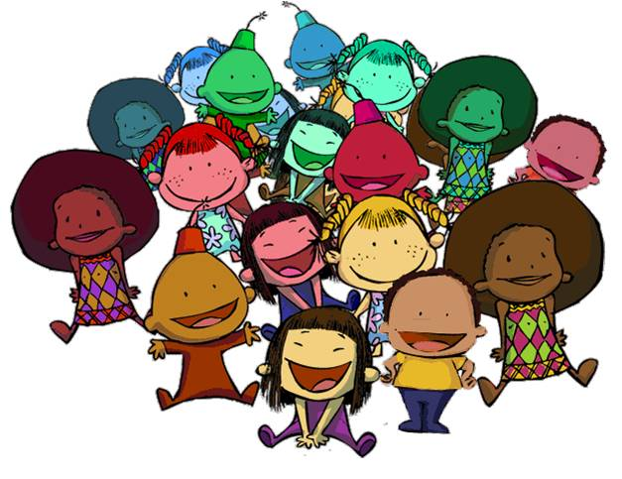
Se puede sentir cierto vértigo cuando se alude a tantos tipos de aprendizajes y sospechar que suponen sucedáneos de una escuela bien configurada. Pero la realidad es más asequible que la utopia. La utopia se diluye en el viento de la vida y se apoya en la fantasía. La realidad se termina imponiendo por una misteriosa ley de gravedad que subyace en la especie humana desde sus orígenes. Una educación sistemática y orgánica sigue siendo una necesidad irrenunciable. Por lo tanto los aprendizajes diversificados serán siempre complementos o suplementos, nunca sustituiros, como los condimentos será siempre añadiduras a los alimentos, nunca sus reemplazantes.

3. Aprendizaje técnico-dinámico. Las TIC y las TAC

Las teorías computacionales al hablar de la educación y de la instrucción básica se han impuesto en las sociedades desarrolladas y es seguro que en los años venideros van a dar mucho que hablar y mucha más que hacer. Y entre las denominadas “teorías computacionales”, unas se desarrollan en el marco de la “Inteligencia Artificial” y otras aspiran a elevarse a la categoría de apoyos a la “Educación Global” de las personas y de las sociedades.

Sabemos que unas actividades parecen ser satisfacciones a la curiosidad humana en el nivel de los instrumentos y otras se presentan como decisivas por su importancia objetiva y se consideran imprescindibles para un ejercicio profesional adecuado.

Si hace mil año saber leer era el pasaporte a la cultura, y hace cien el saber manejar alguna máquina era señal de habilidad profesional imprescindible para saltar del peonaje bruto al oficio cualificado, en la actualidad manejar una computadora a nivel de usuario, realizar un pago con tarjeta bancaria o interpretar un prospecto guía de un electrodoméstico bancario es señal mínima de capacidad para vivir en la sociedad desarrollada.

Sea cual sea el alcance que se dé a las “necesidades computacionales y electromecánicas”, la realidad es que todo el mundo habla hoy de las TIC y de las TAC, de la Técnicas de Información y Comunicación y de las Técnicas de Aprendizaje y Comprensión. Nos interesan las primeras como reclamo de destrezas mecánicas. Pero también las segundas en los ámbitos docentes son llave de entrada para lograr “competencias imprescindibles”. Las dos son la clave para entender lo que es y será el aprendizaje en los tiempos nuevos.

Unas breves reflexiones rememorativas e informaciones comunicativas permitirán darnos cuenta de lo que va a ser el aprendizaje tecnológico, en su triple dimensión: informática, internética y cibernética.
Informática implica referencia a una masiva información vinculada a la técnica, a las máquinas, a los artilugios diseñados para ofrecer datos.
Internética alude a la red mundial de contacto que rompe estilos del pasado, fronteras diferenciadoras y censuras inhibidoras.
Cibernética insinúa que comienza la oleada de instrumentos didácticos mecánicos que se podrán y deberán manejar en los ámbitos docentes

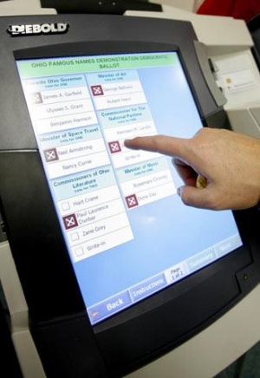

Recordemos algunas líneas, recursos y plataformas:

1. E-lerning y enseñanza virtual

Indicamos que existen una serie de posibilidades información y formación por medio de esos recursos ratifícales. Está terminando la línea de la curiosidad y de la sorpresa por su novedad y aceleradamente se impone su uso como rutina. Para el mundo de la educación y de la enseñanza de estructura y soporte informático, también se pueden ya considerar normalizadas sus grandes progresos y ofertas en muchos ambientes y países. Hablar del aprendizaje electrónico o informático ya no es novedad.

Literalmente e-learning es aprendizaje con medios electrónicos: enseñanza dirigida por la tecnología. Y se aprovechará para forma personas por vía de lo electrónico, partiendo del aprendizaje a distancia o virtual, pero abriendo la interactuación educadora con los profesores, orientadores o educadores, por medio de Internet. El usuario puede manejar los horarios, ya que siempre es preferible un medio completamente autónomo. Y se hará el milagro de vencer el tiempo y el espacio con ideales superiores.

Dentro de la modalidad a distancia, el “e-learning” es una de las opciones que actualmente se utiliza con mayor frecuencia para atender la necesidad de educación continua o permanente. La generación de programas de perfeccionamiento profesional no reglados está en crecimiento cada día más, debido a que existe un reconocimiento de que los trabajadores se capaciten y se adapten a los nuevos requerimientos productivos. El e-learning, dadas sus características y el soporte tecnológico que lo respalda, se constituye en una alternativa para aquellos que combinan trabajo y actualización, ya que no es necesario acudir a una aula permanentemente.

El e-learning tiene la ventaja de que los usuarios eligen sus propios horarios, y puede entrar a la plataforma desde cualquier lugar donde puedan acceder a una computadora y tengan conexión a Internet. La educación virtual da la oportunidad de que el estudiante elija sus horarios de estudio convirtiéndose así en una muy buena opción para aquellas personas autónomas que trabajen y quieran estudiar en sus momentos libres; por otra parte es importante mencionar que el e-learning es una excelente herramienta que puede ayudar a los usuarios no sólo a aprender conceptos nuevos sino también a afianzar conocimientos y habilidades, aumentado así la autonomía y la motivación de los estudiantes por diferentes temas.

Pero en los tiempos inmediatos que se avecinan aprender por su medio resultarán habituales. Los profesores y los educadores tendrán también nuevos recursos para el ejercicio de su labor docente cotidiana mediante pizarras digitales, mediante archivos remotos, mediante mesas escolares computarizadas, mediante laboratorios prediseñados, mediante conexiones on-line habituales. Y los alumnos, y toda la sociedad, tendrán muchos medios y recursos que hace una docena de años sólo aparecían en las películas de ciencia y ficción y eran impensables para recibir información en las aulas o para incrementar la instrucción en los hogares.

Acaso podríamos hablar ya de la enseñanza a distancia y con sugerencias y procedimientos apoyados en los mecanismos informáticos y en los servicios de Internet. En principio, los pilares sobre los que se sostiene la EaD con tecnología informática o e-learning son los mismos que condicionan cualquier tipo de enseñanza a distancia: la organización, los contenidos, las tutorías y la evaluación.

La organización de un centro de enseñanza virtual debe garantizar una gestión administrativa eficaz y, desde luego, muy inmediata y con precisos protocolos de seguimiento de personas y de procesos. Debe garantizar que los alumnos puedan matricularse online. Pero debe exigir que los docentes que actúan sin contacto físico, sino solo virtual, reciban consignas especiales. Si se busca instrucción y se quiere completar con la formación y la educación, debe generar relaciones humana, aunque se desarrollen a distancia. Y en lo posible deben completar directa o indirectamente con conexiones personales y presenciales.

Como toda acción didáctica, deben realizar las tres operaciones de todo acto pedagógico para poder aspirar a la categoría de sistemas de aprendizaje eficaz superando una forma de explotación comercial de información reservada.

La programación de los contenidos debe servir a unos objetivos, deben ser de carácter interactivo y favorecer la participación constante de los estudiantes, y no solo la recepción fría y amorfa de informaciones. La relación del proceso de enseñanza-aprendizaje debe ser humana. En esta línea, se debe perseguir la máxima personalización y crear itinerarios individualizados según el perfil de cada estudiante.
De no ser así, no son centros de educación a distancia, sino depósitos comerciales de información que se explotan mercantilmente. Es lo que precisamente falla en centro que engañan llamándose de educación a distancia y convirtiéndose en negocios de contenido compraventa de materias culturales.

Las tutorías son el motor principal de la docencia on-line. El rol docente es desde luego diferente, pero tan necesario como en cualquier otra modalidad de enseñanza, o incluso más. La enseñanza virtual no puede ni debe basarse exclusivamente en la automatización. Los promotores deben ser muy creativos para no desviar expectativas irrealizables,
Y debe entender que la tecnología informática e internética debe ser sólo un lenguaje, no un pretexto para la explotación masiva de posibles clientes que generen beneficios.

La evaluación debe ser continua, permitiendo al estudiante un proceso de autoevaluación en todo momento por medio de instrumentos de autocorrección, paralela y complementaria a la evaluación que también hará de forma constante el tutor encargado de su seguimiento. La evaluación deberá plasmarse en un informe final del tutor.

Si se cumplen estas condiciones se puede hablar de centro de educación a distancia. Y para ello hace falta mucho sentido de responsabilidad y conciencia clara de lo que se lleva entre manos
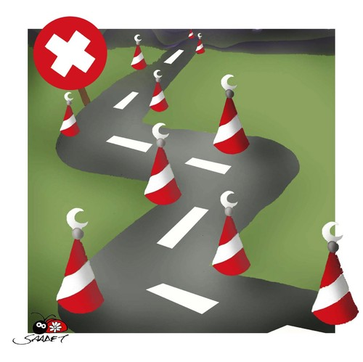

El sistema de enseñanza se complementará con el producto del aprendizaje (e-learning) y el resultado será entonces un sistema electrónico de educación a distancia en el que se integrará el uso de las tecnologías de la información y otros elementos pedagógicos (didácticos) para la formación, capacitación y provecho de los usuarios o estudiantes en línea. Es decir se organizará una modalidad de aprendizaje dentro de la educación a distancia y se definirá como medio eficaz de aprender, es decir “e-learning”.

Utilizará herramientas y medios diversos como Internet o intranets, pero no sólo se valdrá de ellos. Habrá otros recursos como CDs-ROM, producciones multimedia (textos, imágenes, audio, video, etc.), acaso medios de evaluación mediante pruebas de corrección inmediata, y otros recursos que los productores de mecanismos informativos están siempre dispuestos a inventar, diseñar, construir y comercializar.

Y se abrirá las puertas a contactos personales para asegurar, en lo posible, la mejor interactuación, pues sin algún contacto de hombre a hombre

Con todo será importante reconocer que el sistema es a distancia puede ser un beneficio importante en la instrucción de grandes grupos humanos y se deberá mirar su extensión como un beneficio y no como una amenaza. Por lo tanto el “sistema” es instrumento más para adultos que para personalidades en formación. Difícilmente se puede pensar en sustituir para niños y adolescentes la educación total, el “lenguaje total”, por estos recursos. Y si alguna vez se hace, ¡pobre de la persona, del ciudadano, que no tenga otras fuentes compensatorias de vitaminas afectivas con calor humano. Con toda seguridad resultaría un androide deshumanizado más que un ser humano teleinformatizado.

Las ventajas para el aprendizaje que ofrece la formación on-line serían las siguientes:

- Eliminación de barreras espaciales y temporales (desde su propia casa, en el trabajo, en un viaje a través de dispositivos móviles, etc.). Supone una gran ventaja para empresas distribuidas geográficamente. Son ellas las que más lo usan y fomentan
- Prácticas en entornos de simulación virtual, difíciles de conseguir en formación presencial, sin una gran inversión.
- Gestión real del conocimiento: intercambio de ideas, opiniones, prácticas, experiencias. Enriquecimiento colectivo del proceso de aprendizaje sin límites geográficos.
- Actualización constante de los contenidos (deducción lógica del punto anterior)
- Reducción de costes (en la mayoría de los casos, a nivel metodológico y, siempre, en el aspecto logístico)

Las Nuevas Tecnología de información y comunicación son el soporte de este nuevo concepto de educación, de instrucción y de aprendizaje. Pero detrás de ellas tienen que existir personas ilusionadas, vocacionadas, que buscan valores humanos, incluso espirituales, en los instrumentos materiales y en las nuevas formas de relación con otros.

Según la American Society of Training and Development el e-learning debe entenderse como una nueva forma de educación que se añade a las ya existentes y dirigida a los que la necesiten o prefieran. Nunca debe tener carácter sustitutorio, sino complementador.

Lo define como “término que cubre un amplio grupo de aplicaciones y procesos, tales como aprendizaje basado en web, aprendizaje basado en ordenadores, aulas virtuales y colaboración digital. Incluye entrega de contenidos vía internet , intranet o extranet audio y video y vídeo grabaciones, transmisiones satelitales, TV interactiva, CD.ROMS y más”.

El pensador Rosenberg era más concreto en 2001 cuando escribía: El uso de tecnologías de Internet para la entrega de un amplio rango de soluciones que mejoran el conocimiento y el rendimiento. El aprendizaje con ellas está basado en tres criterios fundamentales:
- El e-learning trabaja en red, lo que lo hace capaz de ser instantáneamente actualizado, almacenado, recuperado, distribuido, y permitiendo compartir instrucción o información.
- Es entregado al usuario final a través del uso de ordenadores utilizando tecnología estándar de Internet.
- Se enfoca en la visión más amplia del aprendizaje que van más allá de los paradigmas tradicionales de capacitación.

Actualmente existen gran mayoría de plataformas, tanto de comerciales como de código abierto. En el ámbito universitario es la WebCT la plataforma más utilizada, seguida a bastante distancia de la plataforma Edustance. Se está empezando a implantar la plataforma de licencia libre Moodle. También se utiliza en universidades la plataforma de código abierto .LRN Blackboard y e-College.

2 E-moodle, como modelo

La plataforma que más se está extendiendo en este campo de la enseñanza abierta es E-moodle, o simplemente Moodle. Es una herramienta de enseñanza en línea del tipo CSCL, (ver su página web en http://www.moodle.org).

Asi se define en esa página web. “Moodle es un Sistema de Gestión de Cursos de Código Abierto (Open Source Course Management System, CMS), conocido también como Sistema de Gestión del Aprendizaje (Learning Management System, LMS) o como Entorno de Aprendizaje Virtual (Virtual Learning Environment, VLE). Es una aplicación web gratuita que los educadores pueden utilizar para crear sitios de aprendizaje efectivo en línea.

Inventada por el australiano Martin Douglamas en 1999, se oferta como herramienta creada por profesores para profesores, concebida para ayudar a los educadores a crear comunidades de aprendizaje on-line. Poseía en 2005 más de dos millones de usuarios, 1.300 institutos de investigación y varios miles de universidades que la utilizan como complemento preferente para sus clases no presenciales. Estaba traducida a más de 70 idiomas. En 2010 se habían triplicado los datos

3. Las aulas virtuales

En el movimiento pedagógico inspirado en las nuevas tecnologías que hoy van entrando en las aulas surge el concepto de aula virtual, unas veces como utopía sustitutoria de las aulas físicas o reales; y con más frecuencia, gracias a las mentes más realistas, como estimulo paralelo, más complementario que suplementario, de la aulas reales.

Al margen de lo que puede ser asequible en un mundo tan complejo como el presente, podemos diseñar algunas líneas de acción para profesores normales. Es decir, podemos dar criterios prácticos para aquellos que, con los pies en la misma tierra que pisan los escolares de la totalidad del universo, buscan o sueñan con emplear medios asequibles que mejoren las aulas reales. Ellos deberán ayudar a los alumnos reales con recursos reales orientados y apoyados por profesores reales.



¿Cuál, pues, es el concepto de Aula Virtual? Se suele denominar así al ambiente compuesto por conjunto de computadores, mobiliarios, pizarras digitales, herramientas y metodologías con software, que se ponen en funcionamiento de modo continuo con diseño de horarios y actividades adecuadas, y flexibles para los alumnos que se conectan con las fuentes de datos siguiendo las consignas (los protocolos) de uso y desarrollo de los programas.

Se tiende a que estas aulas, o servicios culturales e instructivos se ordenen a la instrucción, al aprendizaje y a la formación de personas que cuenta con una formación o instrucción básicas. Y no debe ser confundida la idea de aula virtual, con la de una tradicional dotada de instrumentos excelentes, al estilo de las aulas inteligentes.

El conjunto de recursos disponibles se pone al servicio de los alumnos distantes que, por diversos medios técnicos, conectan para recoger y asimilar documentación que posibilite la personal formación. Ello se hace con libertad de horarios y diversidad de opciones, con programas concretos y progresivos previamente diseñados y anunciados. Se buscan modos de realizar la tarea con libertad y adaptación a cada usuario y con suficientes mensajes clarificadores para que se pueda avanzar individualmente hallando rápidamente respuestas orientadoras o consignas alentadoras.

El objetivo del Aula virtual es ofrecer acceso a computadores y, a través de ellas, a la formación soportada en contenidos con elementos didácticos, multimedia (audio y video) a través de Internet. El propósito es docente. La metodología es tecnológica y tecnificada. Los controles son preferentemente instructivos. Y los diseños de la actividad muy variables y adaptables a las necesidades de los consultores.

Estrictamente no hay un diseño uniforme de aula virtual, salvo el concepto de distancia, de tecnología usual y de libertad de acción.. El aula virtual, disponible en Internet las 24 horas del día, ofrece los servicios y funcionalidades necesarias para el aprendizaje a distancia y responde a la necesidad de los docentes y alumnos de una comunicación directa y atención personalizada inmediata o diferida.

Y así, como en la educación presencial las condiciones ideales y el contacto "cara a cara" con los alumnos en espacios especialmente diseñados constituyen sus piezas básicas, en la modalidad de educación a distancia, "el aula virtual" se configura como entorno no real del aprendizaje al convertirse en un poderoso dispositivo de comunicación y de distribución de saberes que, además, ofrece un "espacio" para atender, orientar y evaluar a los participantes.

Por medio de las aulas virtuales se pueden asistir a conferencias que se están desarrollando en cualquier otro lugar del mundo, sin necesidad de salir de nuestra casa.

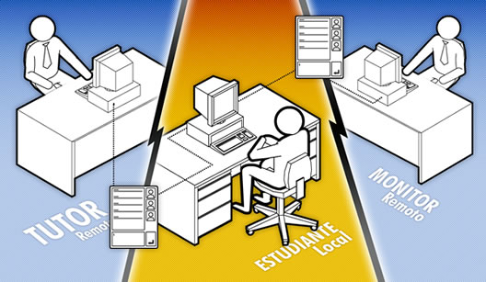

La avanzada tecnología de la comunicación, como los satélites de comunicaciones y el empleo de redes digitales como Internet, hace posible ofrecer en forma de “Aula Virtual” múltiples servicios a los entornos empresariales y profesionales que desean mejorar la cualificación de las personas y mantener actualizados a sus operarios o profesionales.

4. El aula inteligente es concepto diferente en el uso didáctico actual

Si juntáramos todos los programas y lenguajes posibles que se pudieran usar en una actividad normal de un profesor en su aula y los hiciéramos asequibles a todas las materias y por todos los posibles docentes, tendríamos un arsenal de recursos portentosos en doble dimensión: en cuanto contenidos de documentación e información de posible uso; y en cuanto instrumentos o herramientas de trabajo para poder ser requeridas por el profesor o por los alumnos.

La podríamos llamar con un poco de vanidad profesional, sin llegar al alarde jactancioso, aula inteligente asumiendo el engaño de pensar, o hacer pensar, que los instrumentos o los conocimientos pueden tener inteligencia. Con todo se la llamó a veces aula colaborativa, aula dinámica, aula creativa, entre otros apellidos similares. De acuerdo con la definición brindada por T. F. Fennimore y M. B. Tinzmann, un aula inteligente es “aquella que desarrolla estudiantes que pueden manejar de manera fluida un conjunto organizado de conocimientos que les permita ser capaces de analizar el mundo que los rodea, resolver problemas y tomar decisiones.”
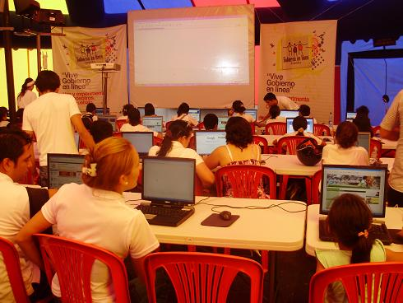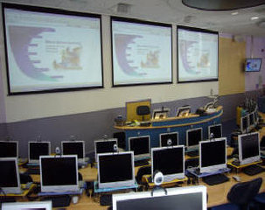

En ella los estudiantes, en cuanto son "capaces de pensar", se van haciendo no tanto capaces de escuchar, sino aptos para manejar con eficacia instrumentos y recursos, fomentando destrezas y consiguiendo competencia que les preparan para la vida: para la sociedad en general; y para un oficio o profesión en la sociedad de manera muy especial.

No existe ninguna aula inteligente perfecta. Pero los progresos tecnológicos hacen soñar a muchos docentes, y temer a otros muchos más, lo que sería un aula deseable. Los alumnos que se forman en aulas bien dotadas tecnológicamente se sienten activos, interesados, curiosos y permanentemente reclamados al ver que pueden más cómodamente adquirir nuevos conocimientos pues halla a manos instrumentos orientaciones precisas para ello. Este tipo de estudiante se siente seguro de sí mismo y continuamente trata de adquirir y emplear aquellas herramientas que necesita para aprender.

Hipotéticamente se supone que este tipo de aula logra estudiantes capaces de utilizar hábilmente las estrategias de aprendizaje con un fin determinado, esto es, controlar su propio aprendizaje y poder guiarlo hacia nuevos contenidos.
En su actividad se da más importancia a la formación de capacidades que a la memorización de datos, ya que la información se obtiene de forma inmediata sin necesidad de memorizaciones tradicionales y su actividad supera con mucho la simple atención pasiva de un profesor que, desde cátedra explica sin poder ver simultáneamente lo que acontece en el cerebro de sus oyentes.

Ciertamente los programas tradicionales se orientan más a la erudición que a la configuración del hombre técnico. Ante el mundo tecnológico de la actualidad se desata la polémica sobre si no está llegando la hora histórica de cambiar los estilos y los procesos pedagógicos. Hay tantas razones para decir que si como reticencia para sospechar que no.

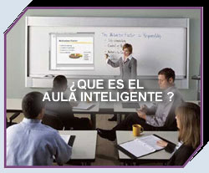
De lo que no cabe duda es que el estilo y el programa tradicional que habitualmente se imparte en un aula normal, incluso en países muy desarrollados, no promueve actitudes, preferencias y esfuerzos basados en la acción sino en la escucha pasiva. Sin embargo entre tomar “apuntes” tranquilamente y entregarse a “buscar afanosamente y sistematizar datos” en áreas de ciencias, historia, biología, literatura y matemática hay gran diferencia en los resultados del aprendizaje logrados. Las aulas normales, tradicionales, se apoyan en un texto escrito guía y se rige por un triángulo milenario: explicar, memorizar, exhibir conocimientos. Ante eso, el aula inteligente audazmente reclama otro: hipótesis basada en observación, documentación investigación, sistematización critica con proyección a la práctica vital

El aula inteligente huye de la idea de un hogar donde conviven amigos y de un cuartel donde se impone una disciplina. Un aula inteligente es aquella en la cual se desarrolla una actividad dirigida, con unos instrumentos que se vuelven familiares y con un animador que ayuda a discernir resultados.
Los currículos básicos son equivalentes a los del área tradicional. Los procedimientos metodológicos son diferentes

Condiciones de eficacia en el uso de la tecnología

- El profesor requiere una preparación no tanto tecnológica como metodológica. La programación y la clarificación de objetivos tienen que ser muy intensa. Eso supone en él alta competencia y gran capacidad dinámica

- El alumno se debe sentir muy estimulado para conseguir resultados y no simplemente localizar información. Los resultados se hacen presentes en sus capacidades de organización, de sistematización de graduación, de conocimientos y clarificación expresiva.

- Las relaciones son muy dinámicas entre los niveles jerárquicos (profesor y alumno) y entre los alumnos (compañerismo). No se trata de hundirse en el individualismo operativo, pero nadie puede suplir los conocimientos del compañero que no aprovecha ni el indolente tiene acción para mucho si realmente los conocimientos y las destrezas no quedan solidamente adquiridas e instaladas en la mente de cada escolar.

- Las estructuras organizativas están por encima de los tiempos y de los lugares. Lo importante no es el horario, sino la consecución de los conocimientos y de las destrezas evaluables y contrastables.

El aula inteligente no se identifica con ordenadores, con pizarras digitales con redes intranet en los centros o con registradoras y escaners, sino con la capacidad de sacar provecho y no sólo actividad de los instrumentos que se emplean. Tener instrumentos es propio de un almacén. Usarlos es otra cosa.

Lo importante en el aula inteligente es promover procesos que permiten a los estudiantes desarrollar hábitos mentales que les sirven tanto para la escuela como para el mundo real: esto es, los estudiantes aprenden el contenido a través de procesos que encuentran en la vida real.

Los estudiantes que participan de programas que desarrollan las habilidades del pensamiento adquieren contenidos mientras planifican, evalúan, resuelven problemas, toman decisiones, construyen y critican argumentos, redactan ensayos, etc. Al mismo tiempo, los contenidos que los estudiantes aprenden tienen la cualidad de exigir a los alumnos la ejecución de procesos de pensamiento cada vez más elevados.

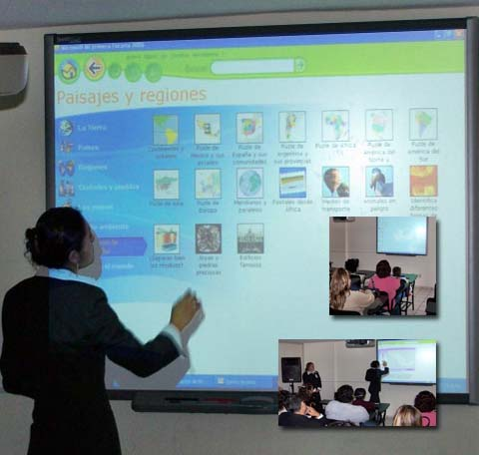

5 Mensajes y contenidos de comunicación

Son muchos que se han ido imponiendo y que seguirán incrementándose gracias a la capacidad creativa de los seres humanos. Constituyen un nuevo contenido de información, un nuevo arsenal para aprender

a ) SMS (Short Message Service). Cuando las comunicaci0nes van en forma gráfica por los terminales telefónicos particulares, teléfonos móviles, o también por algunos programas informáticos, se suelen denominar “mensajes cortos” o SMS por sus siglas en ingles.

Representan un sistema de intercomunicación fácil, breve, rápido y barato. Y se ha difundido con preferencia en los ámbitos juveniles. Incluso se ha convertido en ocasiones en un pasatiempo en determinadas ambientes. Y hasta en una forma de agresión cuando se llega a conocer el correo o el teléfono móvil de una persona. Por eso es tan importante mantener reserva y discreción en la comunicación de la propia identidad electrónica o telefónica

b) Chat. La asociación de la telefonía fácil con las redes de Internet ha multiplicado también la posibilidad de intercambios personales en forma de “conversaciones” o “chateos”. Pueden ser simplemente escritas. Pero con los programas de grabación y transmisión de sonido que cada vez resultan mas asequibles y con los sistemas de trasmisión de imágenes (cámaras web, cámaras fotográficas incorporadas en los teléfonos móviles y otros recursos de imagen) resultan cómodas y asequibles a todos los equipos.

Herramienta para conectar por voz o por imagen con otro usuario, o con un grupo integrado, resulta entretenimiento al mismo tiempo que sistema de intercomunicación a distancia. La diversidad de iniciativas y de modelos va desde la conversación familiar y muy personal hasta la plataforma científica, política y social de todos los niveles y contenidos. Se impone en una sociedad intercomunicada, que tiende a sustituir estos encuentros virtuales por otros más reales y físicos, pero más costosos, como cuando se deben hacer desplazamientos para realizar reuniones personales.

c) Videconferencia o teleconferencia. Es la intercomunicación que se hace entre varias personas. Puede sustituir una reunión, una entrevista, una declaración o un intercambio de diverso tipo. Se puede dar una charla o realizar una exposición mediante la pantalla remota a un gran público. Y se puede hacer una declaración judicial si los jueces admiten con garantía la realidad y la libertad de los declarantes o la intimidad o la inviolabilidad del secreto en el procedimiento.

Se puede realizar mediante sólo sonido vía telefónica o informática. Y se puede hacer con imagen por vía televisiva. Los recursos técnicos de fácil acceso hoy hacen posible no sólo la ejecución, sino también la grabación y la conservación de los actos.

d) Foros y debates. En esa misma línea se mueven las tecnologías de la comunicación grupal, de modo que estos términos, que en un principio eran orales, se tienden a aplicar a registros y transmisión de paneles de opinión, de ocasiones de diálogo y de lugares virtuales de reflexión: son los foros y los debates. Cuando se recogen opiniones, planes, aportaciones, soluciones, discrepancias, datos o contrastes, sobre un tema central se denominas “foros”.
Y si aluden a la simple participación en una disputa ideológica, deportiva o social, se llaman “debates”.
Suelen hacerse mediante aportes estables y sucesivos, que cada interviniente puede dejar consignado para consulta oportuna de los demás. Así se hace en la prensa virtual con frecuencia, si en determinadas noticias se invita a los lectores a dejar sus reacciones de apoyo o de oposición ante lo relatado.
Y también pueden diseñarse encuentros simultáneos, incluso desde diversas partes del mundo, cuando se juega con la imagen de los interviniente, o con la sola voz, y se puede entablar entre todos, las debidas aportaciones o propuestas.

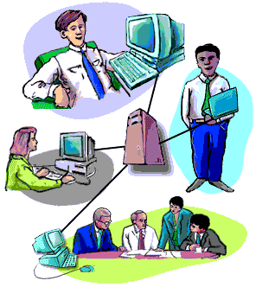

e) Wikis o hipertextos colaborativos. Es un concepto relacionado con la mayor enciclopedia del mundo, que es la Wikipedia, la cual contaba con 50 millones de artículos al comienzo del 2010. De esta enciclopedia virtual se pueden recoger sus propias definiciones. “Un wiki, o una wiki, es un sitio web cuyas páginas web pueden ser editadas por múltiples voluntarios a través del navegador web. Los usuarios pueden crear sus textos y ponerlos a disposición de cualquier lector que quiera asumirlos, corregirlos, mejorarlos o discutirlos. Los textos o «páginas wiki» tienen títulos únicos. Si se escribe el título de una «página wiki» en algún lugar del wiki entre dobles corchetes (...), esta palabra se convierte en un «enlace web» a la página wiki. La aplicación de mayor peso y a la que le debe su mayor fama hasta el momento presente ha sido la creación de enciclopedias colaborativas, género al que pertenece la Wikipedia. Existen muchas otras aplicaciones más cercanas a la coordinación de informaciones y acciones, o la puesta en común de conocimientos o textos dentro de grupos.

f) Paquetes o stocks. Son depósitos de ideas, datos, documentos o referencias que se depositan en un lugar web y se disponen para uso abierto o restringido, de modo que se puede no solo consultar, sino también incrementar o rectificar y actualizar, según las normas de uso que el creador o los creadores establecen

Pueden ser documentos de una empresa o una red de empresas. O pueden ser invenciones culturales de personas o investigadores que prefieren ese sistema al de las publicaciones tradicionales

6. Y se dan organismos virtuales o sistemas de transmisión

Si antiguamente la palabra, oral en la cátedra y escrita en el libro de texto, en el manual o en el tratado era lo normal, en los tiempos actuales resulta instrumentos desbardo por otros tipos y formas de palabra visual o virtual

a) Los Gestores. Son sistemas o redes informadoras dirigidas a un público o una actividad restringida y predeterminada, creada aprovechando la intercomunicabilidad que ofrece Internet. Tales son las comunidades educativas, es decir los directivos, los profesores, los padres y los alumnos de un Centro docente. O también los diversos estamentos de una empresa o de un proyecto cultural, político, deportivo, artístico o social.

El gestor se maneja con determinadas reglas de consulta y se abre a la red que sirve de cauce a sus operaciones de comunicación, (internet). Puede ser abierto para cualquier invitado interesado. O puede ser restringido y se precisa una clave o passward para acceder a sus ofertas o datos. Puede también no tener una circulación externa y mundial (Internet) o puede limitarse a navegar en el contexto de una red reservada o interior propia de una entidad o empresa particular. (intranet).

Cada usuario de un gestor queda personalizado mediante una cuenta o contraseña y los recursos informáticos de registro pueden conservar temporal o indefinidamente sus contactos y los contenidos de sus comunicaciones hechas o recibidas

Son miles los gestores que se pueden poner en juego y miles las formas como se puede diseñar. Y cuenta mucho, para explicar su aceptación social y rápida extensión del sistema, la garantía que se puede lograr de reserva o de privacidad, al resultar fácil establecer filtros y señales de alarma, si acaso fuera objeto de espionaje o manipulación por parte de agresores externos

Los servicios bancarios, los intercambios en organismos oficiales y otros sistemas de comunicación similares suelen apoyarse en la “arquitectura gestorial” que se puede técnicamente lograr sin especial dificultades.

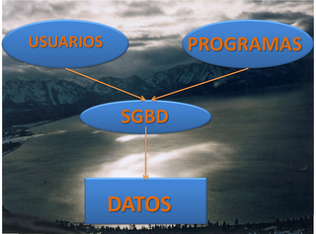

b) Areas sociales. Se denominan así a las herramientas de comunicación que comienzan siendo gestores y terminan, o pueden terminar, en inmensas comunidades de comunicantes e intervinientes. Su utilidad está en la variedad de servicios informativos, literarios y gráficos, que se pueden ofrecer. Al mismo tiempo, en la flexibilidad de las estructuras que se pueden poner en juego según las necesidades de los usuarios.

Las dos redes más extensas del mundo en los comienzos del 2010 eran Facebook y Twitter y a distancia Myspace y otra docena de redes, entre ellas la española Tuenti de reciente creación o las internacionales Mach.com, Toto.log, Viadeo, Badoo, Ork, Bebo, Hi5. Son muchas las que se citan en cualquier manual de divulgación, al estilo del “Manual de Redes Sociales en Internet”, de Mar Monsoriu (Madrid. Edit. Creaciones. 2009. ISBN 84-96300-75-0) Son 336 las que cita en su capítulo 11 [pgs 176-216] esta guía que recoge nacionales e internacionales, juveniles y científicas, médicas, deportivas, infantiles y familiares, de todo tipo menos de la “de la tercera edad”

Estas área sociales han cobrado desde mediados de la década primera del siglo XXI una importancia gigantesca en las comunicaciones juveniles y probablemente seguirá un desarrollo vertiginoso, sobre todo teniendo en cuenta la progresiva afluencia de usuarios en Asia, Africa y América, en donde una gran parte de la población es juvenil.
En los años venideros la educación para defenderse de los riesgos, que serán muchos, y para aprovechar las ventajas, que serán muchas más es posible que se conviertan en una materia primordial en los planes de estudio y de formación social de todos los países del mundo. Acaso tenga como objetivo prácticas la “netiqueta” que es el conjunto de “Buenas formas” que deben inspirar a quienes se aventuras a viajar sus hermosas autopistas de la comunicación.

c) Facebook A modo de ejemplo se puede aludir a la más extensa de las redes sociales que circula en la actualidad. En la Wikipedia se la define asi: Es un sitio web gratuito, en forma de red social, creado por Mark Zuckerberg. Originalmente era para estudiantes de la Universidad de Harvard. Actualmente está abierto a cualquier persona que tenga una cuenta de correo electrónico
Ha recibido mucha atención en la blogosfera y en los medios de comunicación al convertirse en una plataforma sobre la que terceros pueden desarrollar aplicaciones y hacer negocio a partir de la red social
A mediados de 2007 lanzó las versiones en francés, alemán y español para impulsar su expansión fuera de Estados Unidos, ya que sus usuarios se concentran en Estados Unidos, Canadá y Gran Bretaña. En enero de 2010, Facebook contaba con 350 millones de miembros, y traducciones a 70 idiomas

d) Twitter. En la enciclopedia Wiki ese mismo portal se define asi: La palabra significa gorjear, parlotear, trinar. Es un servicio gratuito de microblogging que permite a sus usuarios enviar micro-entradas basadas en texto, denominadas "tweets", de una longitud máxima de 140 caracteres. El envío de estos mensajes se puede realizar tanto por el sitio web de Twitter, como vía SMS desde un teléfono móvil, desde programas de mensajería instantánea, o incluso desde cualquier aplicación de terceros, como puede ser Twitterrific, Tweetie, Facebook, Twinkle, Tweetboard o TweetDeck.
Los usuarios pueden recibir las actualizaciones desde la página de Twitter, vía mensajería instantánea, SMS, RSS y correo electrónico.


Principio del formulario

Final del formulario


7) Buscadores

Buscador. Motor o conjunto de órdenes sistematizadas y organizadas para buscar, o dirigir la conexión, a páginas web que tienen que ver con una palabra o concepto, incluso asociado a varias otras palabras o idas. Su misión es facilitar el rápido hallazgo de información o conjunto de datos que se desea conocer y usar. Son muchos y siempre aparecen otros nuevos.
Es el caso del buscador Google, que usan el 85% de los millones de usuarios de la red. Pero existen el Mozilla, el Yahoo, el Big-bang, Elcano.

Explorer o explorador significa lo mismo que Buscador de Microsft y Google, de la firma Apple son los más empelados

8). Depósitos

Archivo, es una unidad de texto o imagen, o de amabas realidades, que tiene cierta unidad interior y se graba de forma unitaria. Cada sistema operativo (Windows de Microsoft o Linux, por ejemplo tiene sus iconos para que se fácil identificarlo. Cada archivo se graba en la memoria interna o otra externa (USB) o CE-ROM,

Carpeta, conjunto de archivos con información acumulados en una unidad asociada. Suele tener su icono en forma de carpetita. En el sistema operativo de Word, de Microsof, se prefiere el nombre de carpeta o de archivo. En general se suele llamar Director y subdirectorio.
Archivos y carpeta puede ofrecerse en escritura directa o en registro comprimido. Comprensión es operación o técnica para reducir, de forma práctica aunque compleja, el espacio que ocupa un archivo de información a fin de que no gaste demasiado espacio en la memoria del ordenador
Ellos facilitan el que pueda ser transferido por internet de forma más fácil y rápida. Necesita ir relacionado con otro programa de descomprensión para luego abrirlo o para que el destinatario lo pueda identificar. Se usa sobretodo para contenidos de imagen. El formato JEPG es ejemplo para las imágenes y el formato MP3 o el Mp4 son ejemplos para los archivos de sonido

9) Páginas web o simplemente Webs.

Por éste término se suele conocer a WWW (World Wide Web), creado por el Centro Europeo de Investigación Nuclear como un sistema de intercambio de información y que Internet ha estandarizado y popularizado. Supone un medio cómodo y elegante, basado en multimedia e hipertexto, para publicar y conservar información en la red. Inicial y básicamente se compone del protocolo http y del lenguaje html.
Literalmente es en ingles idea de membrana, tela, (sobre todo aludida al a tela de araña, más al paño o tejido. Su idea es sinónima de “red o www de World Wide Web. Es básicamente un medio de comunicación de texto, gráficos y otros objetos multimedia, a través de Internet.

La web es un sistema que utiliza Internet como su mecanismo de transporte o desde otro punto de vista, una forma gráfica de explorar Internet. Y se basa en buscadores y en el protocolo de transporte de hipertexto (hypertext transport protocol (http) La mayoría de los documentos de la web se crean utilizando lenguaje HTML (hypertext markup language).

Después se pueden seguir y se puede aumentar la información con enlaces o hyperlinks o hipervínculos.
Se ha convertido hoy por hoy en el medio más popular de publicar información en Internet, y con el desarrollo del protocolo de transferencia segura (secured server protocol (https), la web es ahora un medio de comercio electrónico, de consultas, de enseñanza, de protesta, etc.

Todas las páginas web están escritas en lenguaje de hypertexto (hyper-text markup language (HTML)) por lo que el hipertexto es el contenido de las páginas web. El protocolo de transferencia es el sistema mediante el cual se transfiere información entre los servidores y los clientes (por ejemplo los navegadores).
Hay una versión de http para la transferencia segura de información llamada https que puede utilizar cualquier método de cifrado siempre que sea entendido tanto por el servidor como por el cliente



10. Dominio. Es el alfanúmero (grupo de letras o de números o de ambos) que sirven para identificar un sitio WEB. Suelen ser muy amplios y depende de grandes ordenadores para poder registrar y dar paso a multitud de mensajes o de contenidos.
Se sostienen los costos y los operarios por aportaciones de estados, cuando son nacionales… (es de España, fr de Francia, it de Italia, pe de Perú. bl de Bolivia, etc) o por otros sistemas como el pago en org. en net. en com. o incluso por otros modos de aportaciones de entidades culturales, religiosas, sociales, deportivas o comerciales.

11 Portales. Literalmente significa puerta de entrada a un sitio complejo de páginas Web. Ante el problema de brindar a un grupo de usuarios acceso a una diversa cantidad de recursos y servicios informáticos de forma integrada y sencilla, nace la idea de Portal Web o Portal de Internet. En estos sitios se suelen encontrar herramientas para compra electrónica, programas, documentos de toda clase, foros de usuarios, y buscadores, entre otros servicios.

Las instituciones, ya sean privadas o públicas, suelen necesitar crear Portales Web para dar acceso a sus contenidos informáticos, dado que una página muy sencilla en general no sería suficiente.
Algunos de los objetivos de un Portal tienen que ver con incrementar la intensidad del uso del mismo mediante la diversificación de servicios. Por eso existen diversos tipos de Portales: los culturales son los más informativos; los comerciales son más persuasivos; los comerciales deberán atender los deseos y necesidades con vendedores y compradores en determinados rubros, por lo cual ofrecerán cotizaciones, avisos clasificados (anuncios), datos de los diferentes usuarios, motores de búsqueda y todo lo que haga a la satisfacción de ambas partes; es decir que estamos hablando de un intermediario comercial en definitiva.
En el caso de los Portales de organismos estatales, encontraremos en general información referida a tal o cual ciudad, institución, etc., como pueden ser mapas, horarios de los servicios de transporte y sus rutas de recorrido, locaciones de diferentes servicios públicos, formas de acceder, encuestas, estado del clima, acceso a medios de comunicación como por ejemplo radios o televisión estatales, etc.

12. Servicios de mensajería. Son comunicadores a veces pseudotelefónicos y en ocasiones sociográficos que permiten la conexión por vía de documentos, de palabra o de imagen con uno o varios destinatarios remoto.

Dos de los más conocidos son Messenger y Skype

Messenger. El mismo se define como programa de mensajería instantánea creado en 1999 y actualmente desconectado de su red de origen. Fue diseñado para sistemas Windows por Microsoft, aunque después se lanzaría una versión disponible para Mac OS. A partir del año 2006, como parte de la creación de servicios web denominados Windows Live por Microsoft, se cambiaron de nombre muchos servicios y programas existentes de MSN, con lo que Messenger fue renombrado a "Windows Live Messenger" a partir de la versión 8.0.



Skype. Es un servicio de intercomunicación sobre todo telefónica, aunque admite los gráficos en sus versiones más recientes. También está habilitado para videollamadas y la mensajería instantánea gratis a través de Internet. Además admite llamadas a tarifas excepcionales bajas a teléfonos en cualquier lugar del mundo.
Skype (pronunciado por la mayoría /skáip/ y en estonio, su lengua original, /∫ýpe/) es un software para realizar llamadas sobre Internet (VoIP). Fue fundado en 2003 por el danés Janus Friis y el sueco Niklas Zennström, creadores de Kazaa. El código y protocolo de Skype permanecen cerrados y secretos para los propietarios, pero los usuarios interesados pueden descargar gratuitamente la aplicación del sitio oficial. Los usuarios de Skype pueden hablar entre ellos gratuitamente.
La aplicación también incluye una característica denominada YY SkypeOut que permite a los usuarios llamar a teléfonos convencionales, cobrándoseles diversas tarifas muy bajas por minuto.

13 Prensa digital. Es el modo de ordenar la información de una publicación tradicionalmente soportada en papel

Son periódicos (diario, semanario, anuario) que puede ofrecerse a consulta por Internet. También lo es todo lo que tradicionalmente ha sido depositado en papel físico. Y hoy se puede sacar en pantalla desde un depósito electrónico remoto para lectura libre y gratuita o para disponibilidad restringida a quien pague una suscripción o acredite una clave de acceso.
Tales son los libros, los folletos propagandísticos de las empresas comerciales, los boletines normativos de los organismos públicos, los informes médicos, académicos, etc. Los libros digitales, individuales o enciclopédicos, fijos o en forma de textos progresivos, de reciente creación o documentos digitalizados en Biblioteca o en Archivos de todos tipo, constituye hoy la mayor biblioteca mundial jamás soñada, que fácilmente puede ser abierta a los siete mil millones de habitantes que hay sobre la tierra.

Ante la avalancha de informaciones reseñadas, sólo queda una reacción impresionante: ¿Cuándo un habitante inteligente del planeta tierra de hace 50, 40 ó 30 años pudo sospechar que iba a existir tantas posibilidades de aprender cosas si más esfuerzo que apretar unos botones y mirar con ojos sorprendidos?

Con todo late en el ambiente una pregunta…. “Todo este desarrollo tecnológico ¿es una ayuda o una amenaza para el verdadero aprendizaje que necesitamos para la vida, para la libertad, para paz, para la felicidad?

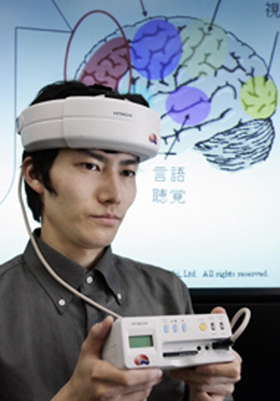

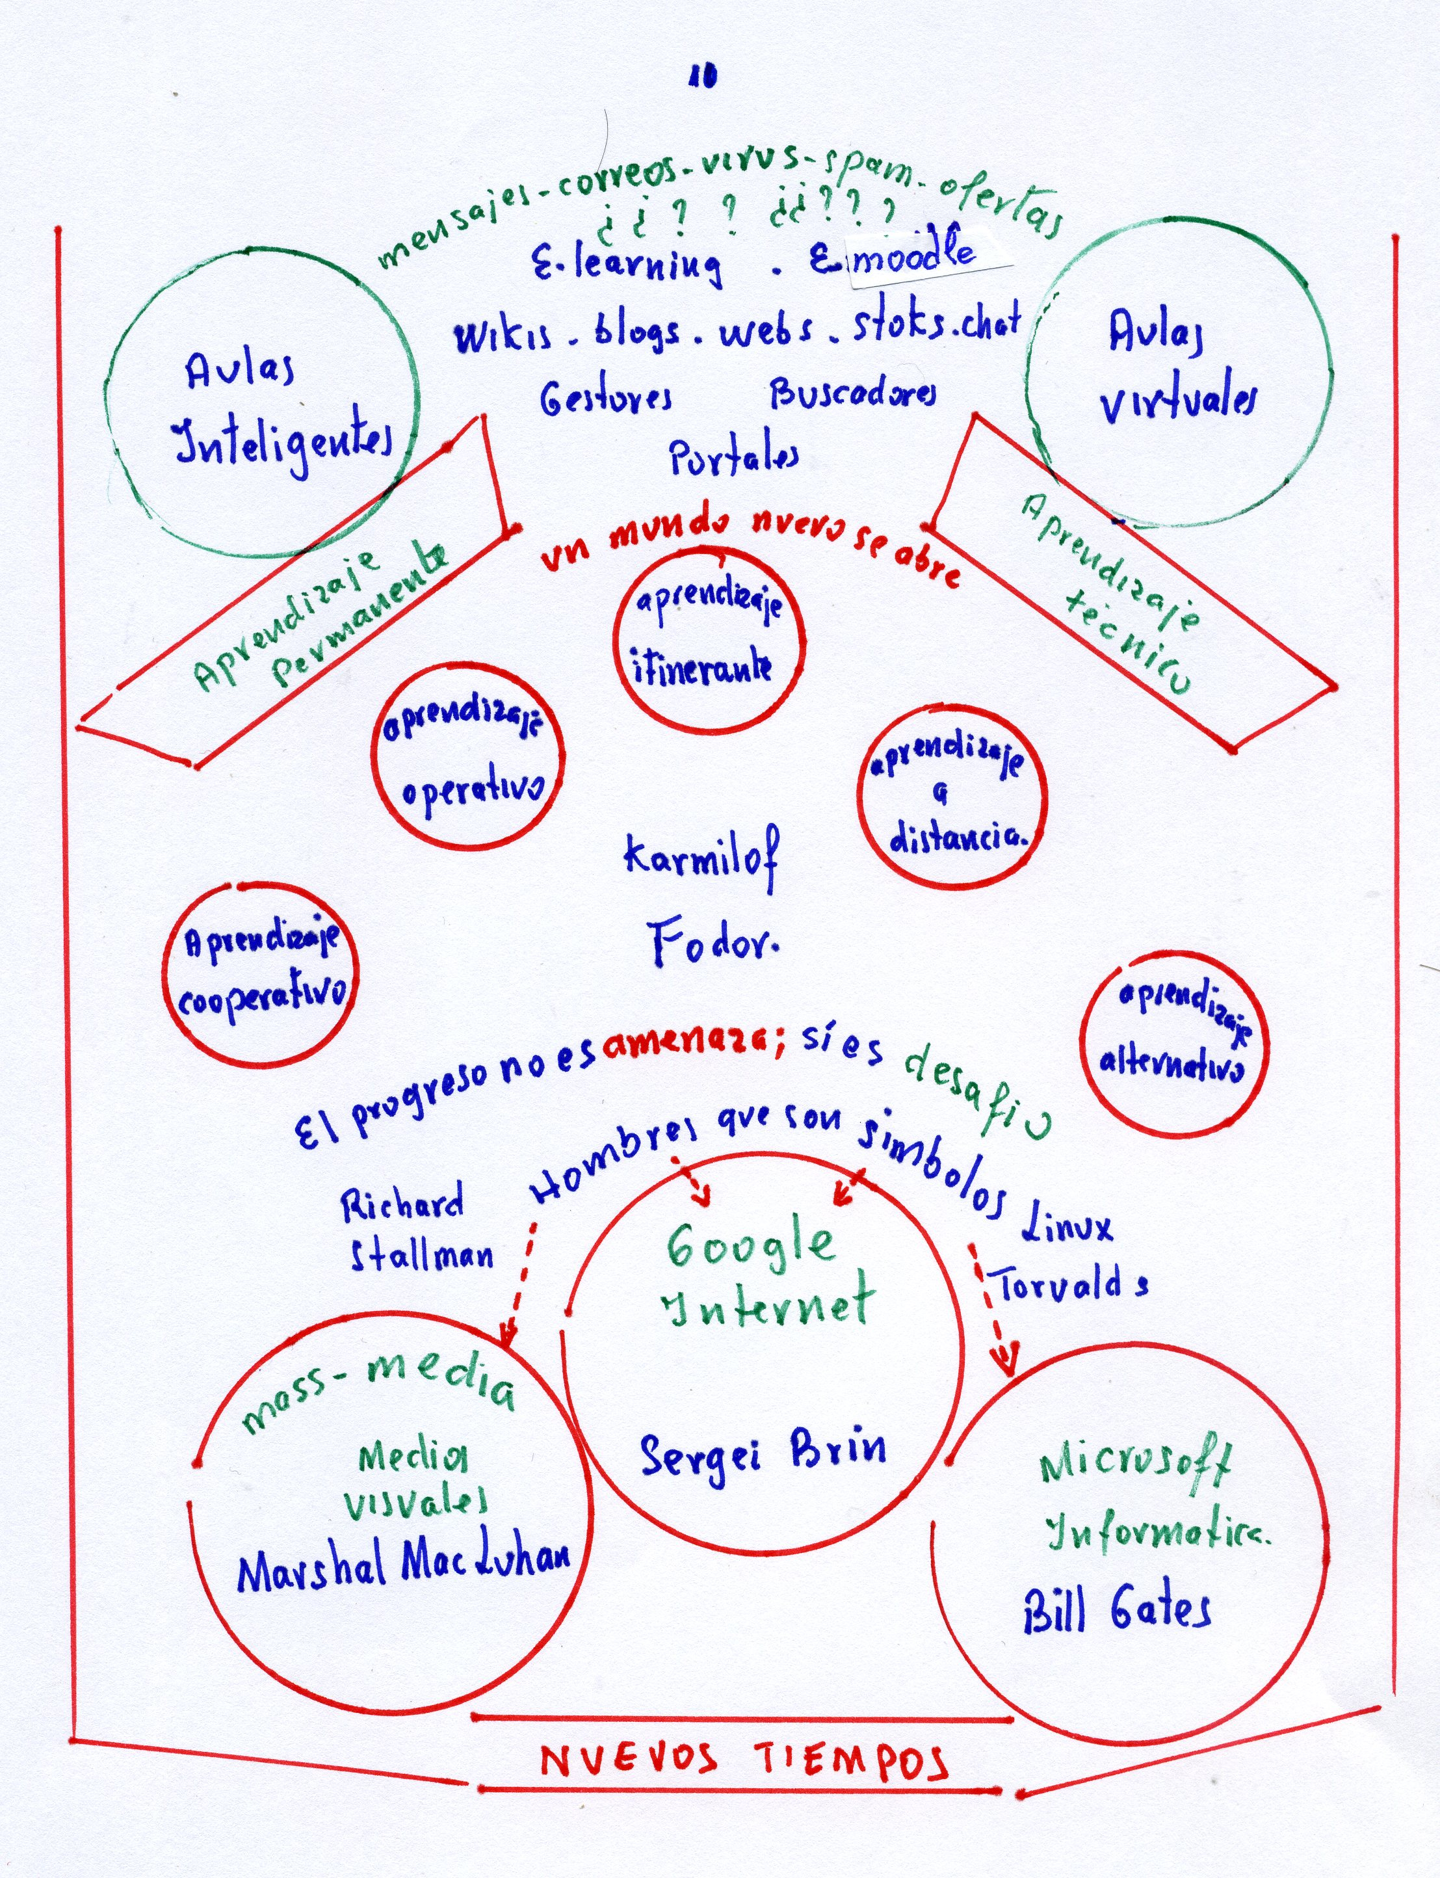

UN MENSAJE PARA REFLEXIONAR:

LOS TIEMPOS QUE VIENEN SOBRE LA IMAGEN, NO DE LA PALABRA
Marshal Mcluhan escribió en El Aula sin muros

Hoy resulta natural hablar de auxiliares audiovisuales para la enseñanza, ya que seguimos pensando que el libro constituye la norma y los otros medios son incidentales. Pensamos también en los nuevos medios (prensa, radio y televisión) como medios de comunicación de masas y en el libro como forma individualizada, porque el libro aisla al lector y ha contribuido a crear el yo occidental.

Sin embargo, el libro fue el primer producto de una producción para la masa. Mediante este producto todo el mundo podía tener los mismos libros. En la Edad Media era imposible que los distintos estudiantes y las distintas instituciones tuvieran ejemplares del mismo. Los manuscritos y los comentarios se dictaban. Los estudiantes aprendían los textos de memoria. La instrucción era casi totalmente oral y se hacia por grupos. El estudio solitario se reservaba al erudito avanzado. Los primeros libros impresos constituyeron “subsidiarios visuales” para la instrucción oral.

Antes de que apareciera la imprenta, los jóvenes aprendían escuchando, mirando, actuando. De este modo aprendían también, hasta hace poco tiempo, los niños campesinos de nuestros países el lenguaje y los conocimientos de sus mayores. La enseñanza tenía lugar fuera de las aulas. Solamente aquéllos que querían hacer una carrera profesional iban a la escuela. Hoy en nuestras ciudades, la mayor parte de la enseñanza tiene lugar fuera de la escuela. La cantidad de información comunicada por la prensa, las revistas, las películas, la televisión y la radio, exceden en gran medida a la cantidad de información comunicada por la instrucción y los textos en la escuela. Este desafío ha destruido el monopolio de libro como ayuda a la enseñanza y ha derribado los propios muros de las aulas de modo tan repentino que estamos confundidos, desconcertados.

En esta situación social profundamente trastornada, es natural que muchos maestros consideren los nuevos medios de comunicación como una forma de entretenimiento más que como auténtica educación. Pero esto no resulta convincente para quien estudie el problema. No se encontraría a un solo clásico que no fuera considerado originalmente como entretenimiento ligero. Casi todas las obras vernáculas fueron así juzgadas hasta el siglo XIX.

Muchas películas se realizan hoy con un grado de penetración y de madurez que alcanza el nivel de los textos escolares. La película es a la representación teatral lo que el libro fue al manuscrito. Pone a disposición de muchos en muchos momentos y lugares lo que de otro modo quedaría restringido a unos pocos y a pocos momentos y lugares. La película, igual que el libro, es un mecanismo de duplicación. La televisión es contemplada simultáneamente por cincuenta millones de espectadores. Algunos creen que el valor de experimentación de un libro disminuye al extenderse a muchas mentes.
Esta noción esta siempre implícita en las expresiones como “medios de comunicación de masas», “diversión para las masas» y similares. Son frases carentes de utilidad que no tienen en cuenta el hecho de que el idioma inglés o el español constituyen igualmente un medio de comunicación de masas.
Hoy empezamos a darnos cuenta de que los nuevos medios no son simplemente una gimnasia mecánica para crear mundos de ilusión, sino nuevos lenguajes con un nuevo y único poder de expresión.

